Ejercicios en C

Ejercicio 1.
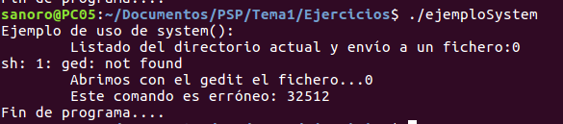
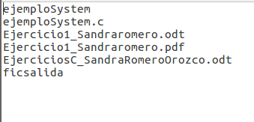

- Te crea un fichero donde te muestra los datos del programa.

Ejercicio 2.

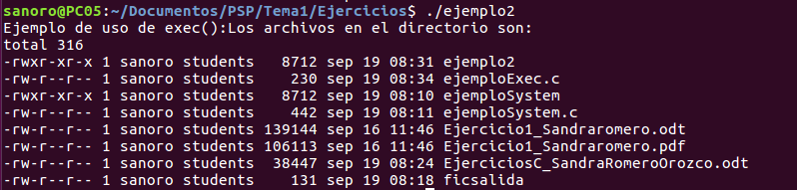
- Te enseña el usuario, el grupo al que perteneces , la hora, la fecha y el archivo

Ejercicio3.

- Es el identificación de los procesos del padre y el actual.

Ejercicio 4

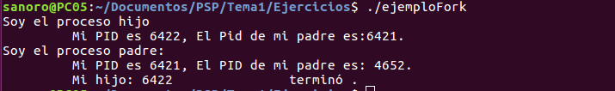
- Muestra su propio PID y con el que está conectado.

Ejercicio5.

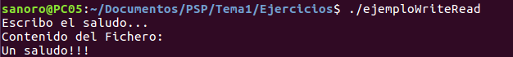
- Escribe en un fichero y te lo muestra.

Ejercico 6.

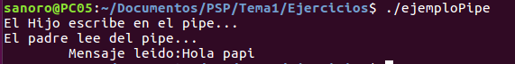
- Coge el archivo lo escribe, lo lee, y después te muestra el archivo en el terminal

